Na temelju članka 45. Statuta Općine Sveti Lovreč («Službene novine Istarske županije br. 7/09, "Službene novine Općine Sv. Lovreč" br. 2/13, 4/13- pročišćeni tekst, 4/14, 1/21 i 2/25) te Odluke o osnivanju „Poslovne zone Medaki“ ( "Službene novine Općine Sv. Lovreč" br. 1/26) Općinski načelnik dana 05.02.2026. godine raspisuje

JAVNI POZIV ZA ISKAZ INTERESA ZA GRAĐENJE POSLOVNIH GRAĐEVINA U POSLOVNOJ ZONI MEDAKI

Na temelju članka 5. stavka 2. Zakona o unapređenju poduzetničke infrastrukture (Narodne novine br. 93/13, 114/13 i 41/14, 57/18), članka 35. Zakona o lokalnoj i područnoj (regionalnoj) samoupravi (Narodne novine br. 33/01, 60/01-vjerodostojno tumačenje, 129/05, 109/07, 125/08, 36/09, 150/11, 144/12, 19/13, 137/15, 123/17, 98/19, 144/20) i članka 32. Statuta Općine Sv. Lovreč („Službene novine Istarske županije“ br. 7/09, „Službene novine Općine Sv. Lovreč“ br. 2/13 i 4/13 - pročišćeni tekst, 4/14, 1/21 i 2/25), Općinsko vijeće Općine Sv. Lovreč na sjednici održanoj dana 04.veljače. 2026. godine, donijelo je Odluku o osnivanju „Poslovne zone Medaki“ .
Općina Sveti Lovreč u svojstvu osnivača, upravitelja i nositelja razvoja Poslovne zone Medaki započela je sa postupkom izrade urbanističkog plana uređenje (UPU) Poslovne zone Medaki. Sukladno prostorno-planskoj dokumentaciji Poslovna zona Medaki pretežito je uslužne namjene (K1) u kojoj je dozvoljena gradnja građevina poslovne namjene i to: uredske, trgovačke, ugostiteljske i druge uslužne djelatnosti. Na građevnoj čestici poslovne namjene - uslužne (K1) dozvoljena je gradnja pomoćnih građevina. Na površinama poslovne namjene - uslužne (K1), kao prateća namjena, mogu se i na zasebnim građevnim česticama uređivati i graditi: zelene površine, građevine javne i društvene namjene, hotel u funkciji primarne namjene, izvan prostora ograničenja ZOP-a, prometne površine (kolne, pješačke i biciklističke površine, parkirališta, garaže) te infrastruktura. Uz ovu primarnu namjenu dopušteno je uređivati i graditi sadržaje i građevine sljedeće sekundarne namjene: boravak osoblja/zaposlenih: [To] i sportsko-rekreacijske površine i igrališta na otvorenom: [Rr].
Poslovna zona Medaki nalazi se neposredno uz čvor Medaki Istarskog ipsilona, što joj osigurava izuzetnu prometnu dostupnost. Položaj između Poreča, Rovinja i Pazina omogućuje brz pristup glavnim gospodarskim i turističkim središtima regije. Poslovna zona Medaki prostire se na nekoliko katastarskih čestica (5011/2, 5013, 5011/3, 5011/4, 5011/1, dio 5007, dio 5003/1 i dijelu 5011/5) sve K.O. Lovreč ukupne površine 3,61 ha.
S ciljem izrade što kvalitetnijeg urbanističkog plana uređenja (UPU) Poslovne zone Medaki pozivamo zainteresirane stranke da iskažu interes ispunjavanjem obrasca na poveznici. Podaci navedeni u obrascu koristiti će se isključivo za planiranje i izradu urbanističkog plana uređenje poslovne zone Medaki.
Ispunjeni obrazac za iskaz interesa za građenje poslovne građevine u Poslovnoj zoni Medaki moguće je dostaviti do 15.03.2026.g. osobno ili putem pošte na adresu Općinske uprave Gradski trg 4, 52448 Sveti Lovreč Pazenatički te putem e-mail na opcina@sveti-lovrec.hr.
KLASA:300-01/26-02/02
URBROJ:2163-03-33-26-1 OPĆINSKI NAČELNIK
SINIŠA TERLEVIĆ

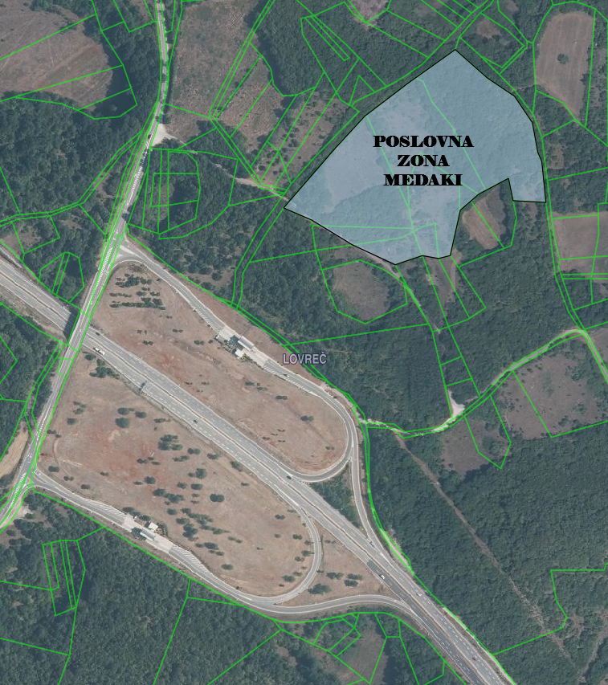
Lokacija Poslovne zone na ortofoto snimku.
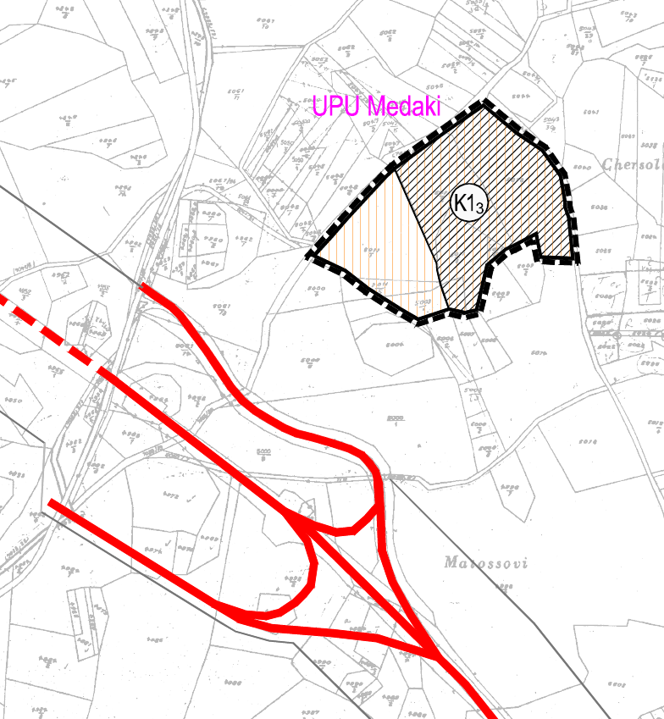
Izvod iz PPU Općine Sveti Lovreč.

